**zkMeta 品牌升级至 GasZero 公开信： GasZero打造首个 0 Gas zk-Rollup L2 ，推动Web3新物种进化**

[深潮TechFlow](https://new.qq.com/omn/author/8QIf3n5f7YEZujrc5wA%3D" \t "_blank)

2023-08-08 11:59:27发布于四川科技领域创作者

**+**关注

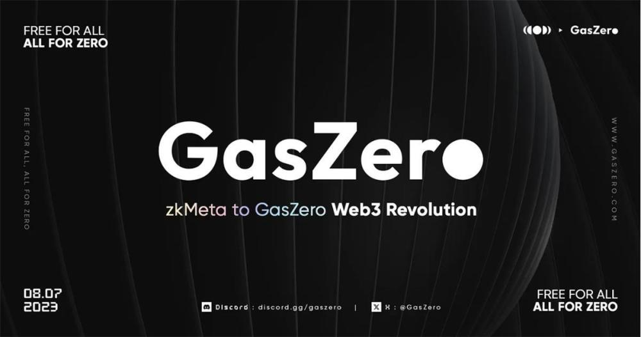

亲爱的社区共建者和合作伙伴们，

此刻，我们怀着激动的心情，郑重向大家宣布：zkMeta品牌正式升级为GasZero！

全新网站域名 GasZero.com 也于今日发布。

这不仅只是一次品牌名称和视觉的全新升级，也是GasZero在市场定位和产品布局层面的一次里程碑式升级，即，全面建立0Gas生态网络，完成Web2用户进入Web3的最后一公里，为10亿用户打开通往Web3世界的大门。

这是GasZero成立的初心，亦是我们的使命。

在区块链的世界里，Gas费用一直是不可或缺却又容易被忽略的存在。它在制衡、分配、激励矿工收益、约束恶意交易等方面起着至关重要的作用，但面对高额的Gas费用时，更多人只能选择硬着头皮支付，或被迫取消交易。

**能否最大限度减免，甚至干掉GasFee？**

通过对用户交互行为的深入调研，我们发现，无需Gas费的合约交互体验可以大幅提升新用户的转化率及老用户的留存时长。随着技术研发的持续挖掘与试验，免得起、防的住、免得值不再是一句畅想，GasZero将深化用户交互场景，大幅降低用户的进入门槛，让用户回归交互决策本身，让开发者回归产品本身，让市场营销策略回归用户需求本身，共同建立可持续拓展的流量市场和商业模式。

目前，GasZero技术团队正在紧密筹备Alpha1.0版本测试网上线相关工作，与此同时，将有4–5家生态共建合作方围绕0Gas生态基础模块及dApp用例场景展开白名单测试。基于此，GasZero测试网周期将较原计划有所延长，预计将持续数月，力争以更优的安全性、稳定性面世，为主网上线夯实基础。

与此同时，GasZero自研产品组件（MetaID/MetaShield/CredibilityOracle）也将如期同步上线Alpha1.0版本。

这三款产品是GasZero 0Gas生态的基建套组，承托着GasZero网络交易的易用性和安全性。GasZero集成多家可信数据源，从链上全仓数据与人工智能算法辅助识别，再到Liveness Check，最大限度覆盖Web2&Web3用户行为数据。无论是Social Login，还是第三方API接入，GasZero都有充分的信心，让用户以无感知低门槛进入，让开发者和共建项目方更快做出精准决策，从而使GasZero 0Gas生态得以高效、可信、安全地运转，催化下一个百亿超级dApp诞生。

未来将至，一切可期。这是一趟全新的Web3进化之旅，GasZero期待在前进的每一小步上都能与你相遇。**GasZero，Free For All, All For Zero！**

GasZero 团队敬上